https://cz24.news/video-sokujici-sceny-z-londyna-100-000-lidi-povstalo-proti-tzv-woke-blokadam-a-protestuje-proti-potlacovani-svobody-slova/

VIDEO: Šokující scény z Londýna, 100 000 lidí povstalo proti tzv. „woke blokádám“ a protestuje proti potlačování svobody slova
https://cz24.news/wp-content/uploads/2025/09/imageedit_2_5450892534.png

14. září 2025 V Londýně se shromáždilo více než 100 000 lidí na protestu proti „woke“ blokátorům, nevládním promotérům protistátní politiky a militantním skupinám, které se pokoušejí dusit svobodu slova.
Je jasné, že svět už nechce dál snášet blokádní terorismus, který byl léta prezentován jako „aktivismus“.
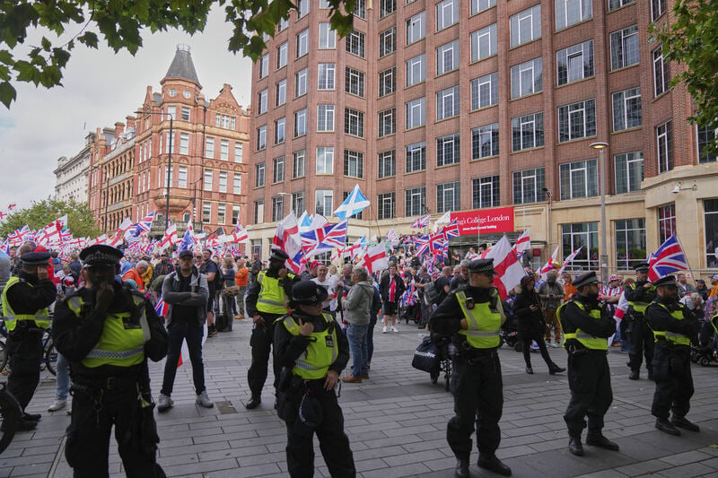

Pochod „Spojme království“ vyslal silný signál
Velký protest vedl britský aktivista Tommy Robinson, zatímco centrální ulice Londýna byly zaplaveny vlajkami Spojeného království, Skotska a Walesu. Demonstranti nesli hesla jako „Zastavte lodě“, „Pošlete je domů“ a „Spojme království“, čímž jasně vyjadřovali svůj postoj proti vnucování globalistických politik.
Shromážděným se také přihlásil bývalý stratég amerického prezidenta Donalda Trumpa, Steve Bannon. Ten zdůraznil, že „nastal čas, aby si lid vzal zpět kontrolu a chránil své právo na svobodu projevu a národní identitu“, což vyvolalo bouřlivý potlesk a ještě více povzbudilo energii davu.

Policie zabránila střetům, vzpomínka na Charlieho Kirka
Na zajištění akce bylo nasazeno více než 1 500 policistů, včetně posil přivezených z jiných částí země. Byly postaveny barikády, aby se zabránilo přímému střetu s kontraprotestem „Pochod proti fašismu“, který uspořádala levicová skupina Stand Up To Racism. Přestože došlo k pokusům o provokace, větší incidenty nebyly zaznamenány.
Jeden z účastníků pochodu nesl velký dřevěný kříž s nápisem „RIP Charlie Kirk“, čímž vzdal poctu zavražděnému americkému konzervativnímu aktivistovi. Jeho smrt silně rezonovala i ve Velké Británii, a část shromážděných proto věnovala protest právě jemu.
Organizátoři jasně uvedli, že toto je teprve začátek širšího boje proti „protilidové politice, globalistickému diktátu a potlačování svobody myšlení“. Jak zdůraznili, Londýn vyslal silný signál – občané už nebudou nečinně přihlížet, jak se pod záminkou „aktivismu“ vnucuje ideologie, která rozkládá společnost.

Překlad, Zpracoval: CZ24.news ZDROJ: Informer / Steve Bannon

